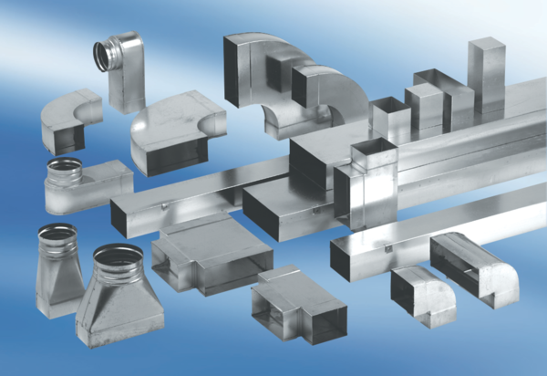Редуктор асимметричный REDS70/170/80/1Комплект поставки: 1 штукАссортимент: К
Номер артикула: 0055.0699Изготовитель: MAICO

